Wo steckt die Energie der Sonne? (M5) Lösung
Alle Teile der Pflanzen enthalten Energie – sie ist dort in unterschiedlichen Stoffen gespeichert z.B.:

in den grünen Blättern:
Mit dem Sonnenlicht wird die Energie
auf die grünen Blätter der Pflanzen
übertragen. Sie stellt damit energie-
reiche Stoffe, wie z.B. Traubenzucker
und Stärke her.

b.) in den Samen:
Auch die Samen der Pflanzen enthal-
ten energiereiche Stoffe, z. B. Fette.

Die Pflanzen setzen einen großen Teil der aufgenommen Energie für ihre eigenen Lebensprozesse, z.B. für das Wachstum ein. Der nicht verbrauchte Zucker wird dann oft in andere energiereiche Stoffe umgewandelt z.B. Öl, Stärke, Fett und somit für andere Lebewesen, wie Mensch und Tier nutzbar gemacht.
Der Wege der Energie:
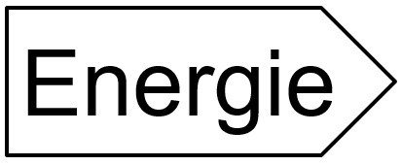
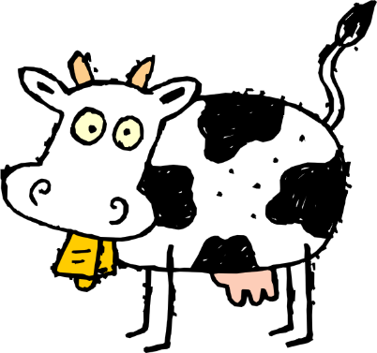

Abb. Sonnenblume: https://pixabay.com/de/sonnenblume-sommer-pflanze-garten-1563432/; CC0 Public Domain;

Urheber: SabrinaSchleifer; entnommen: 27.02.2017
Kuh: https://pixabay.com/get/ed3db50c29e90021d85a5840981318c3fe76e6dd1eb410469df3c5/cow-48431_1280.png
CC0 Public Domain; entnommen:17.02.2017
Blume: http://www.freestockphotos.biz/stockphoto/17174; Public Domain; urheber: johnny_automatic;entnommen: 17.02.2017
Fußballer: https://openclipart.org/detail/170155/soccer-playing-boy-coloured; Lincense; entnommen: 17.02.2017

